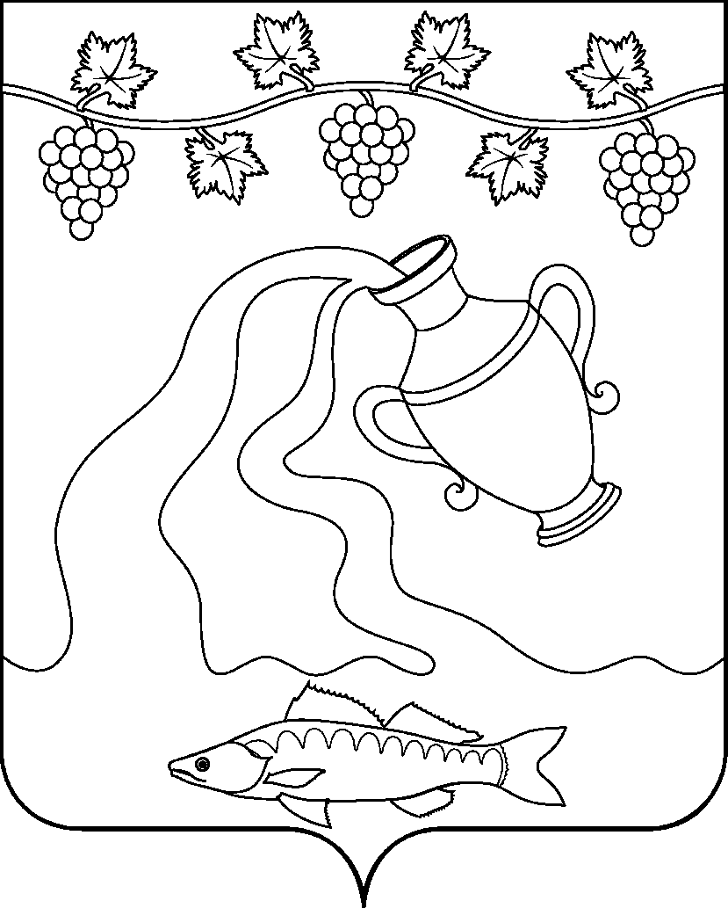

СОВЕТ КУРЧАНСКОГО СЕЛЬСКОГО ПОСЕЛЕНИЯ
ТЕМРЮКСКОГО РАЙОНА

РЕШЕНИЕ № 253

LVIII сессия IV созыва

14 сентября 2023 года ст-ца Курчанская

О присвоении наименований элементам улично-дорожной сети

На основании Устава Курчанского сельского поселения Темрюкского района, Федерального закона от 28 декабря 2013 № 443-ФЗ «О федеральной информационной адресной системе и о внесении изменений в Федеральный закон «Об общих принципах организации местного самоуправления в Российской Федерации», постановления Правительства Российской Федерации от 19 ноября 2014 года № 1221 «Об утверждении Правил присвоения, изменения и аннулирования адресов», протокола заседания межведомственной топонимической комиссии при администрации Курчанского сельского поселения Темрюкского района от 24 августа 2023 года № 1,
Совет Курчанского сельского поселения Темрюкского района р е ш и л:
1. Присвоить элементу улично-дорожной сети расположенному в ст-це Курчанская на границе кадастрового квартала 23:30:1302001, ограниченного с северной стороны Курчанским лиманом, с южной стороны асфальтированной автодорогой местного значения Темрюк-Краснодар-Кропоткин, с западной стороны земельными участками с кадастровыми номерами 23:30:1301000364, 23:30:1301000:428, с восточной стороны земельным участком с кадастровым номером 23:30:1302001:82 наименование - улица Герасима Старостина, и присвоить адрес: Российская Федерация Краснодарский край, Темрюкский муниципальный район, Курчанское сельское поселение, ст-ца Курчанская, улица Герасима Старостина.
2. Присвоить элементу улично-дорожной сети, расположенному в п. Красный Октябрь в границах кадастрового квартала 23:30:1304009 от ул. Заречная между земельными участками с кадастровыми номерами 23:30:1304009:11136, 23:30:1304009:11561 и далее вдоль земельных участков с кадастровыми номерами 23:30:1304009:1158, 23:30:1304009:11557, 23:30:1304009:11156, 23:30:1304009:11155, 23:30:1304009:11154, 23:30:1304009:11159, 23:30:1304009:111566, до соединения с ул. Заречная наименование - улица Полевая, и присвоить адрес: Российская Федерация, Темрюкский муниципальный район, Курчанское сельское поселение,
п. Красный Октябрь, улица Полевая.

3. Общему отделу администрации Курчанского сельского поселения Темрюкского района (Шевченко) разместить (опубликовать) настоящее

решение на официальном сайте администрации Курчанского сельского поселения Темрюкского района в информационно-телекоммуникационной сети «Интернет».

4. Контроль за выполнением настоящего решения возложить на заместителя главы Курчанского сельского поселения Темрюкского района и постоянную комиссию Совета Курчанского сельского поселения Темрюкского района по вопросам предпринимательства, жилищно-коммунального хозяйства, промышленности, строительства, транспорта, связи, бытового и торгового обслуживания населения (Овсиенко).

5. Решение «О присвоении наименований элементам улично-дорожной сети» вступает в силу после его официального опубликования.

Исполняющий обязанности главы  Курчанского сельского поселения Темрюкского района | Председатель Совета  Курчанского сельского поселения Темрюкского района
___________________ Е.А.Кулинич | ______________ И.Я.Кандабарова
«___»______________2023 года | «___»______________2023 года

